
REPUBLIQUE DU NIGER

Surveillance Cas par Cas de Méningite
Aide-Mémoire pour la Collecte des Echantillons
___________________________________________________________________
Vérifier que la personne répond à la définition de cas suspect de méningite:
- Toute personne avec apparition brutale d’une fièvre (>38,5⁰C de température rectale ou 38,0⁰C axillaire) avec un des signes suivants : raideur de la nuque, trouble neurologique ou tout autre signe méningé.
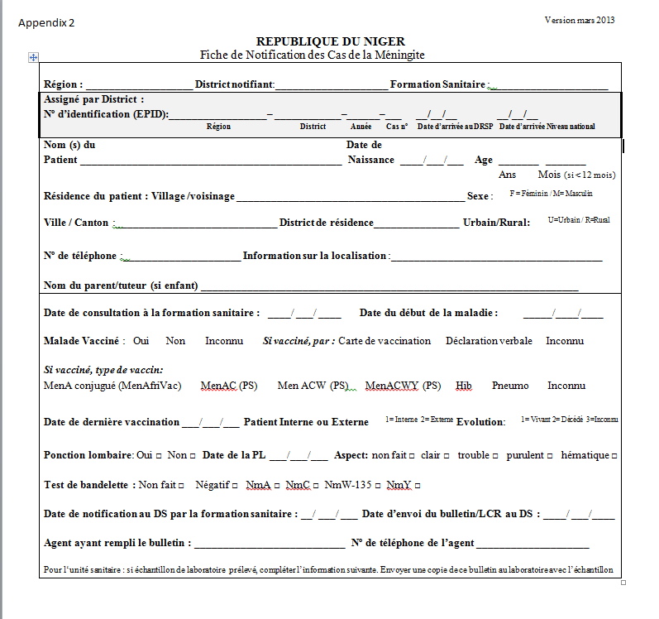
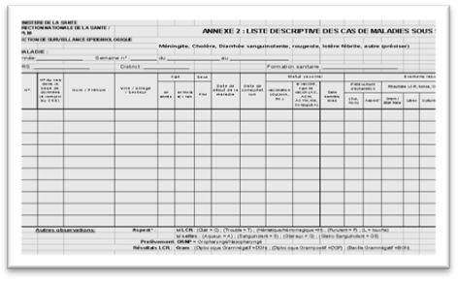
- Tout nourrisson avec apparition brutale d’une fièvre (>38,5⁰C de température rectale ou 38,0⁰C axillaire) avec un des signes suivants: raideur de la nuque ou nuque molle, bombement de la fontanelle, plafonnement du regard, convulsion ou tout autre signe méningé.
Pour chaque cas suspect de la méningite :
1. Enregistrer les cas et décès dans le registre de consultation
2. Enregistrer les cas dans le registre de notification des maladies
à potentiel épidémique
3. Enregistrer les cas et décès sur la liste descriptive des cas
3
4
4. Remplir correctement la fiche individuelle de notification
5. Faire un prélèvement de LCR
* Toujours remplir la fiche de notification et la liste descriptive, même si le PL n’est pas possible *
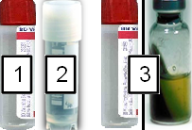
3 Aliquotes de LCR recueillis par ponction lombaire (PL)
1. 1-2 ml pour la biochimie, cytologie, et bandelette (tube sec)
2. 1-2 ml pour le PCR (cryotube)
3. 0.5-1ml pour la microbiologie (T-I)
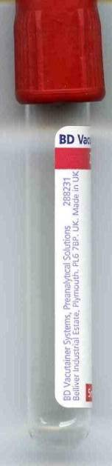
- Tube sec si le LCR peut être analysé au labo dans 1 heure
- Milieu T-I si le LCR ne peut pas être analysé au labo dans 1 heure

Matériels de Collecte
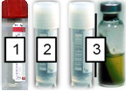
- Désinfectant de la peau: coton imbibé d'alcool 70° ou de povidone-iode
  - Attention: N’utilise pas l’alcool de >70° ou d’alcool contenant du glycérol
- Gants stériles
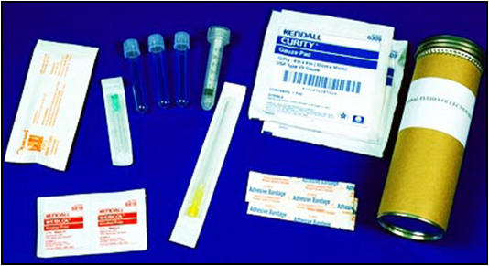
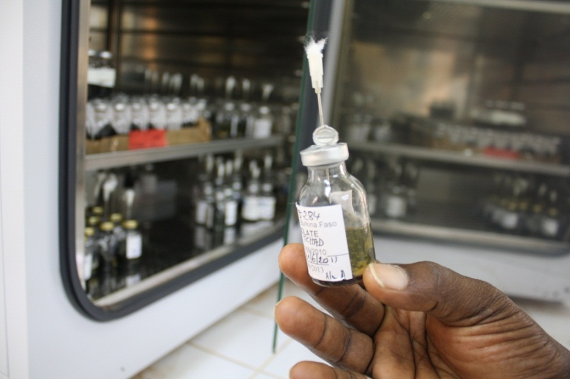
- Gaze stérile
- Masque chirurgical
- Sparadrap
- Aiguille de ponction lombaire (PL)
  - 22 gauge/89 mm (3.5”) pour les adultes
  - 23 gauge/64 mm (2.5”) pour les enfants
- 3 tubes stériles à bouchon à vis
- Seringue et l’aiguille
- Conteneur de transport
- Milieu de T-I (si le LCR ne peut pas être analysé au labo dans entre 24 heures)
- Aiguille cotonnée stérile
- Etiquettes adhésives
- Deux tests rapides (RDT1 et RDT2)
- Conteneur à objets tranchant

Procédure de la Ponction Lombaire
- Se laver les mains et porter un masque chirurgical et des gants stériles. Changer les gants entre patients.
- Etiqueter les tubes de collecte avec les informations du patient: Identité du malade (nom, âge, résidence), le centre de santé (CSI/HD/CHR/CHU/HNN), date et heure du prélèvement.

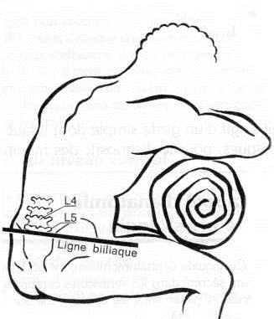
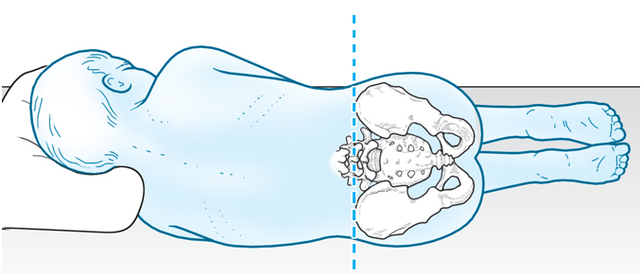
- S’assurer que le patient est immobile pendant la procédure, soit assis ou couche. Quel que soit la position, s’assurer que son dos est arché vers l’avant, la tête presque contre les genoux de manière à séparer les vertèbres lombaires
- Désinfectez la peau le long d'une ligne tracée entre
les crêtes des deux os iliaques avec de l'alcool à 70°ou
du povidone-iode pour nettoyer la surface et enlever les
débris et les huiles. Laisser sécher complètement.
- Repérer l’espace entre les deux épines vertébrales au niveau L4-L5 en traçant une ligne horizontale entre les deux crêtes iliaques
- Positionner l'aiguille spinale entre les deux épines vertébrales au niveau L4-L5 et introduire dans la peau avec le biseau de l'aiguille vers le haut
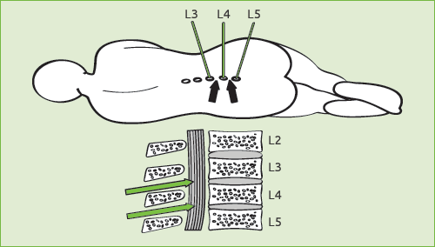
- Retirer le LCR (5 ml si possible) et répartir dans 3 tubes stériles à vis d'assemblage distinctes et stériles. Veiller à ce que les tubes soient bien fermés.
- Retirer l'aiguille et couvrir le site d'insertion avec un pansement adhésif. Jeter l'aiguille dans une boite de sécurité résistante à la perforation.
- Noter l’aspect du LCR (clair, trouble, hématique, xanthochromique) et repartir le LCR dans les tubes correspondants.
- Faire le test diagnostique rapide :
  - Mettre 5 gouttes du LCR dans le tube 1 et 5 gouttes du LCR dans le tube 2.
  - Ouvrir le sachet des tests et placer RDT1 (couleur vert, test de MenA et MenW) dans le tube 1 et RDT2 (couleur rose, test de MenC et MenY) dans tube 2
  - Toujours la partie colorée doit être en haut et attendre 10 minutes pour la lecture
  - Se référer à la notice pour l’interprétation.

- Retirer le masque et les gants et les jeter dans un sac poubelle. Se laver les mains avec un savon antibactérien et de l'eau immédiatement après avoir enlevé les gants.
- Permettre au patient de se coucher à plat pendant 30 minutes.
Stockage et Transport de LCR
- Vérifier que la fiche de notification est bien remplie et la joindre pour tout échantillon. Notifier le cas au CSE le même jour.
- Éviter d’exposer les échantillons à la chaleur excessive et à la lumière.
- Idéalement, les portions de LCR (en tube sec) pour la biochimie/cytologie et microbiologie doivent être conservées à température ambiante et transportés à un laboratoire de microbiologie en triple emballage à température ambiante en 1 heure.
- Si les transports en 1 heure n'est pas possible, les milieux T-I devrait être inoculé avec 0,5-1 ml de LCR et transporté dans des emballages triples à un laboratoire de référence à la température ambiante (voir l’Aide-Mémoire pour l’utilisation du milieu T-I)
- L'aliquote pour la biochimie/cytologie doit être conservé à 4 ° C et transporté au laboratoire dès que possible.
- Le LCR pour la PCR doit être conservé au congélateur, ou le cas échéant à 4 ° C (jusqu'à 1 semaine). Il doit être transporté dans une glacière avec triple emballage et des accumulateurs de froid suffisants pour préserver la qualité des échantillons.

